**UI LAUNDRY ONLINE**

1. **REGISTRASI**

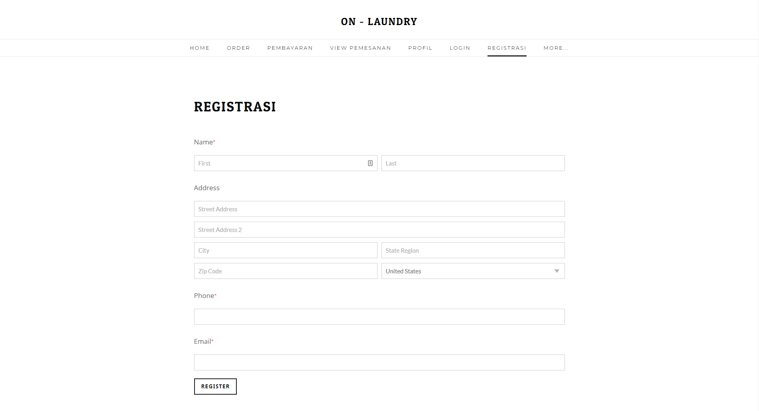

1. **LOGIN**

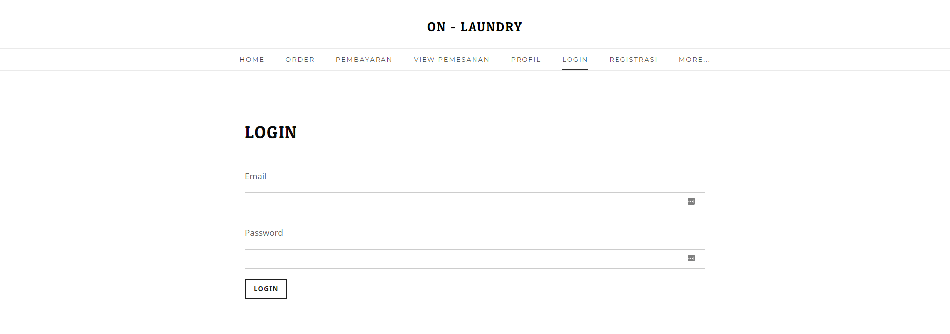

1. **HOME**

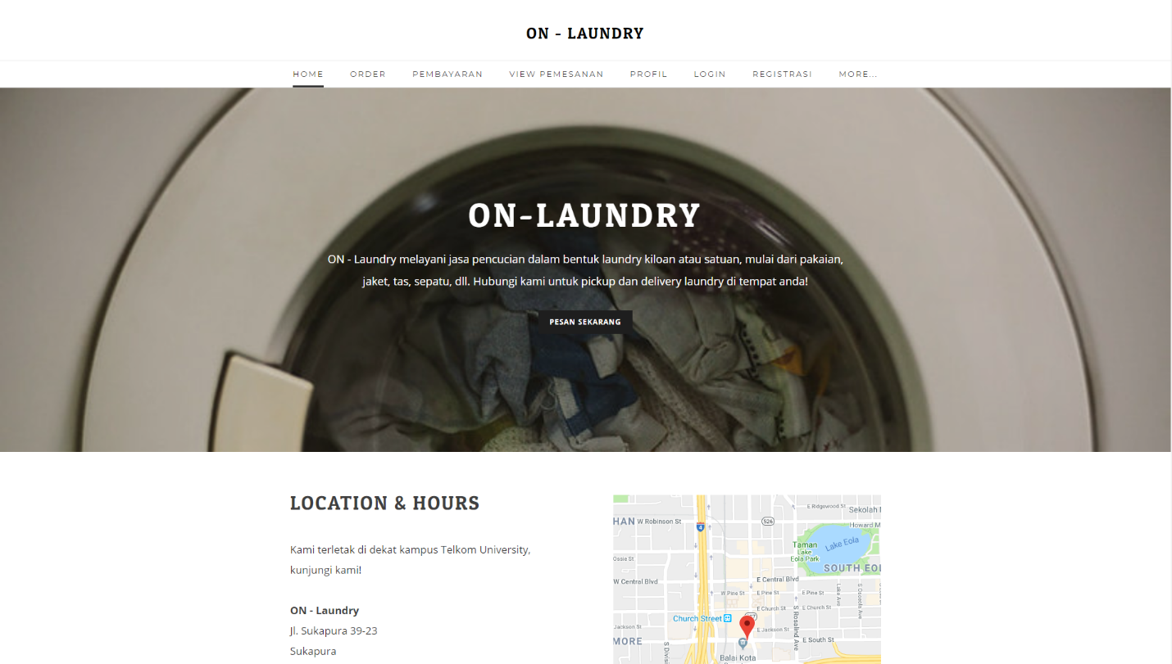

1. **PROFIL**

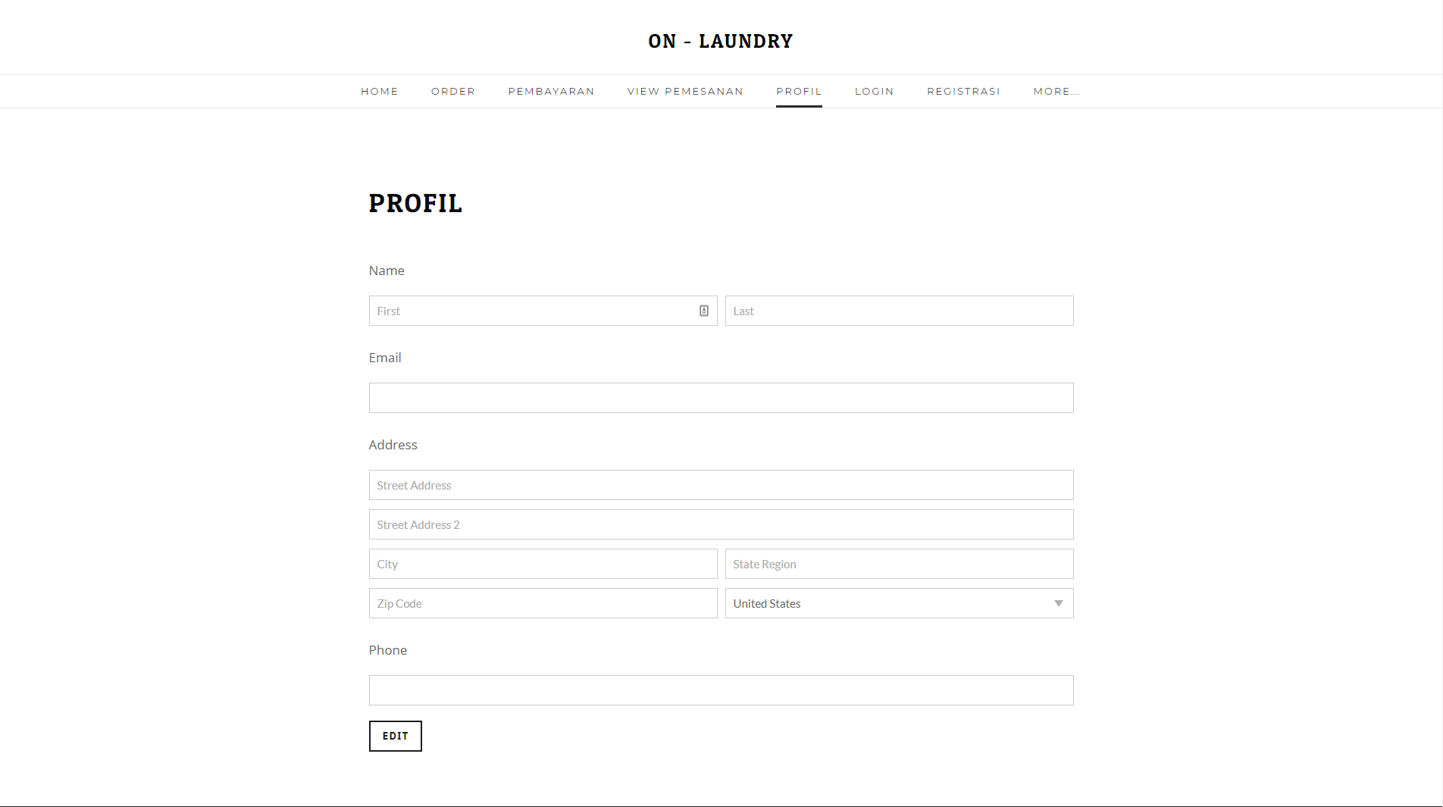

1. **PEMESANAN**

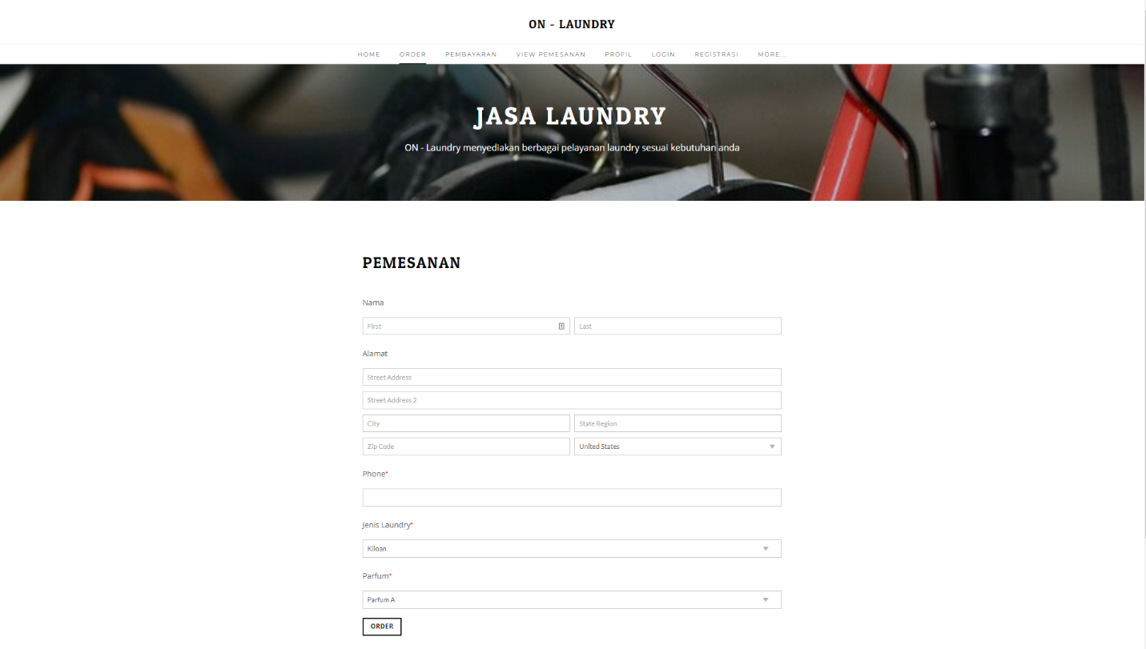

1. **PEMBAYARAN**

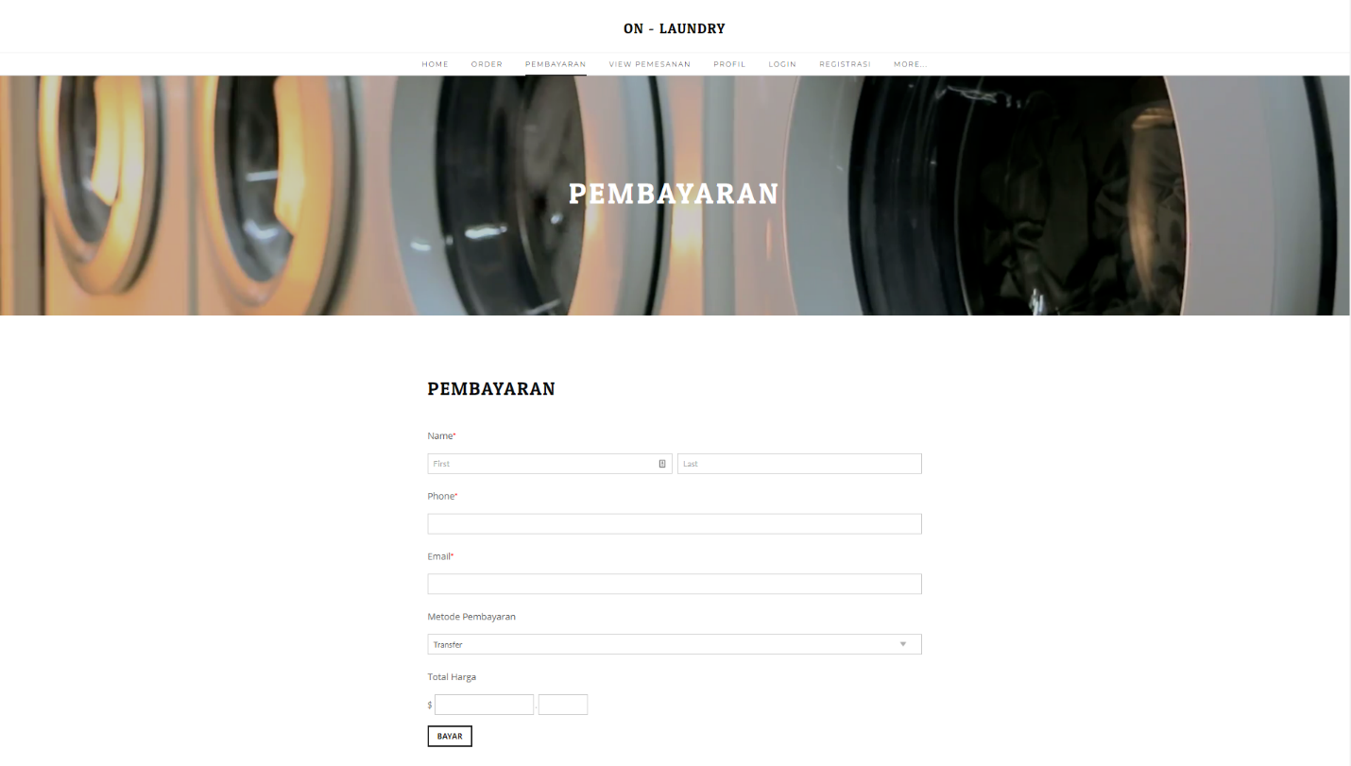

1. **VIEW PEMESANAN**

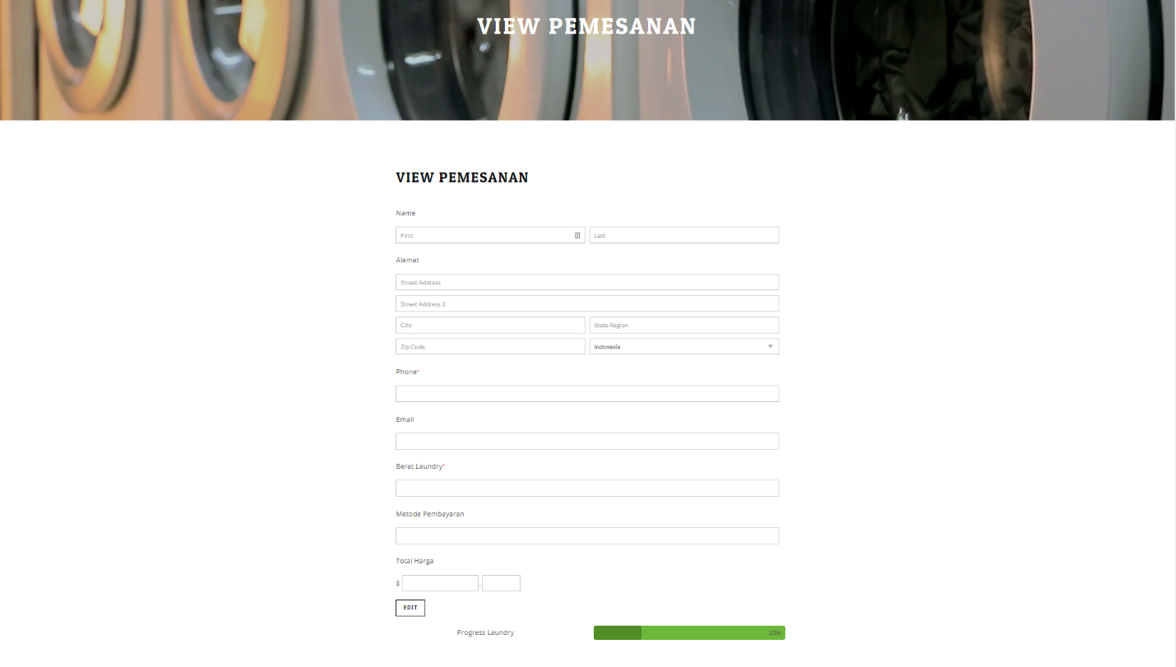

1. **DATA CUSTOMER**

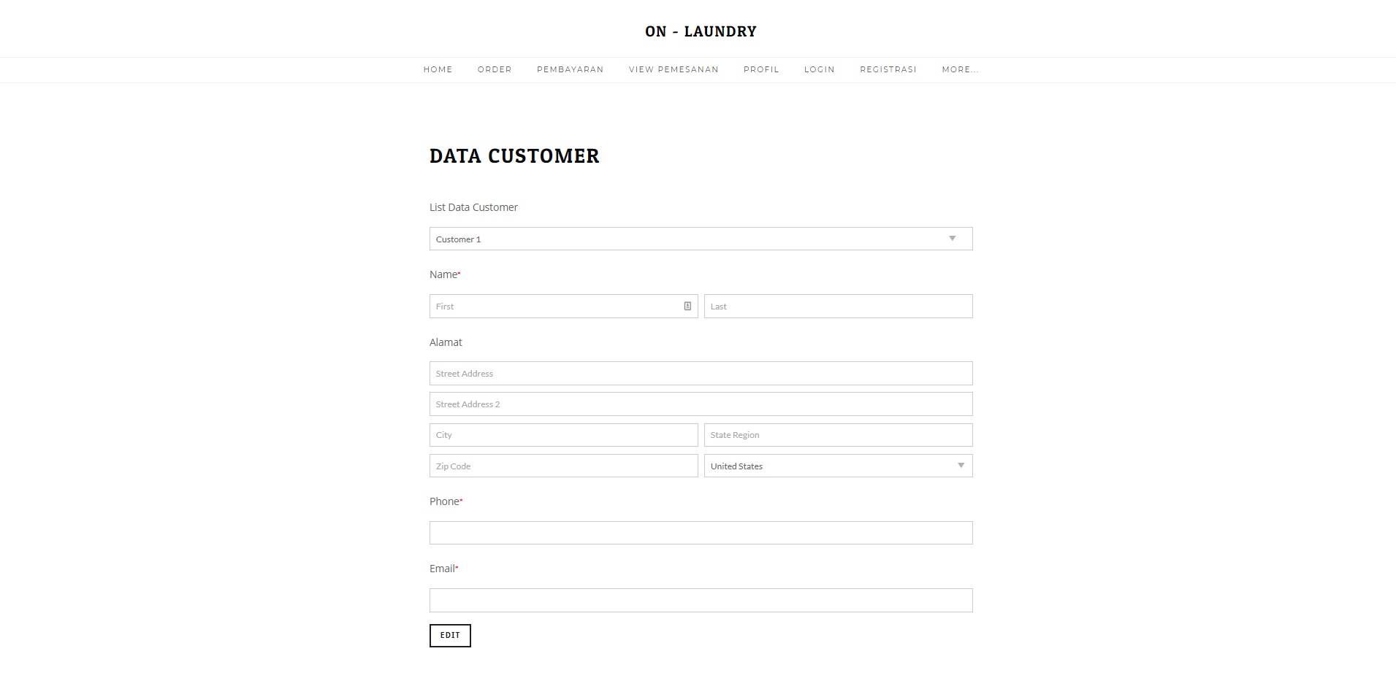

1. **INPUT DATA LAUNDRY**

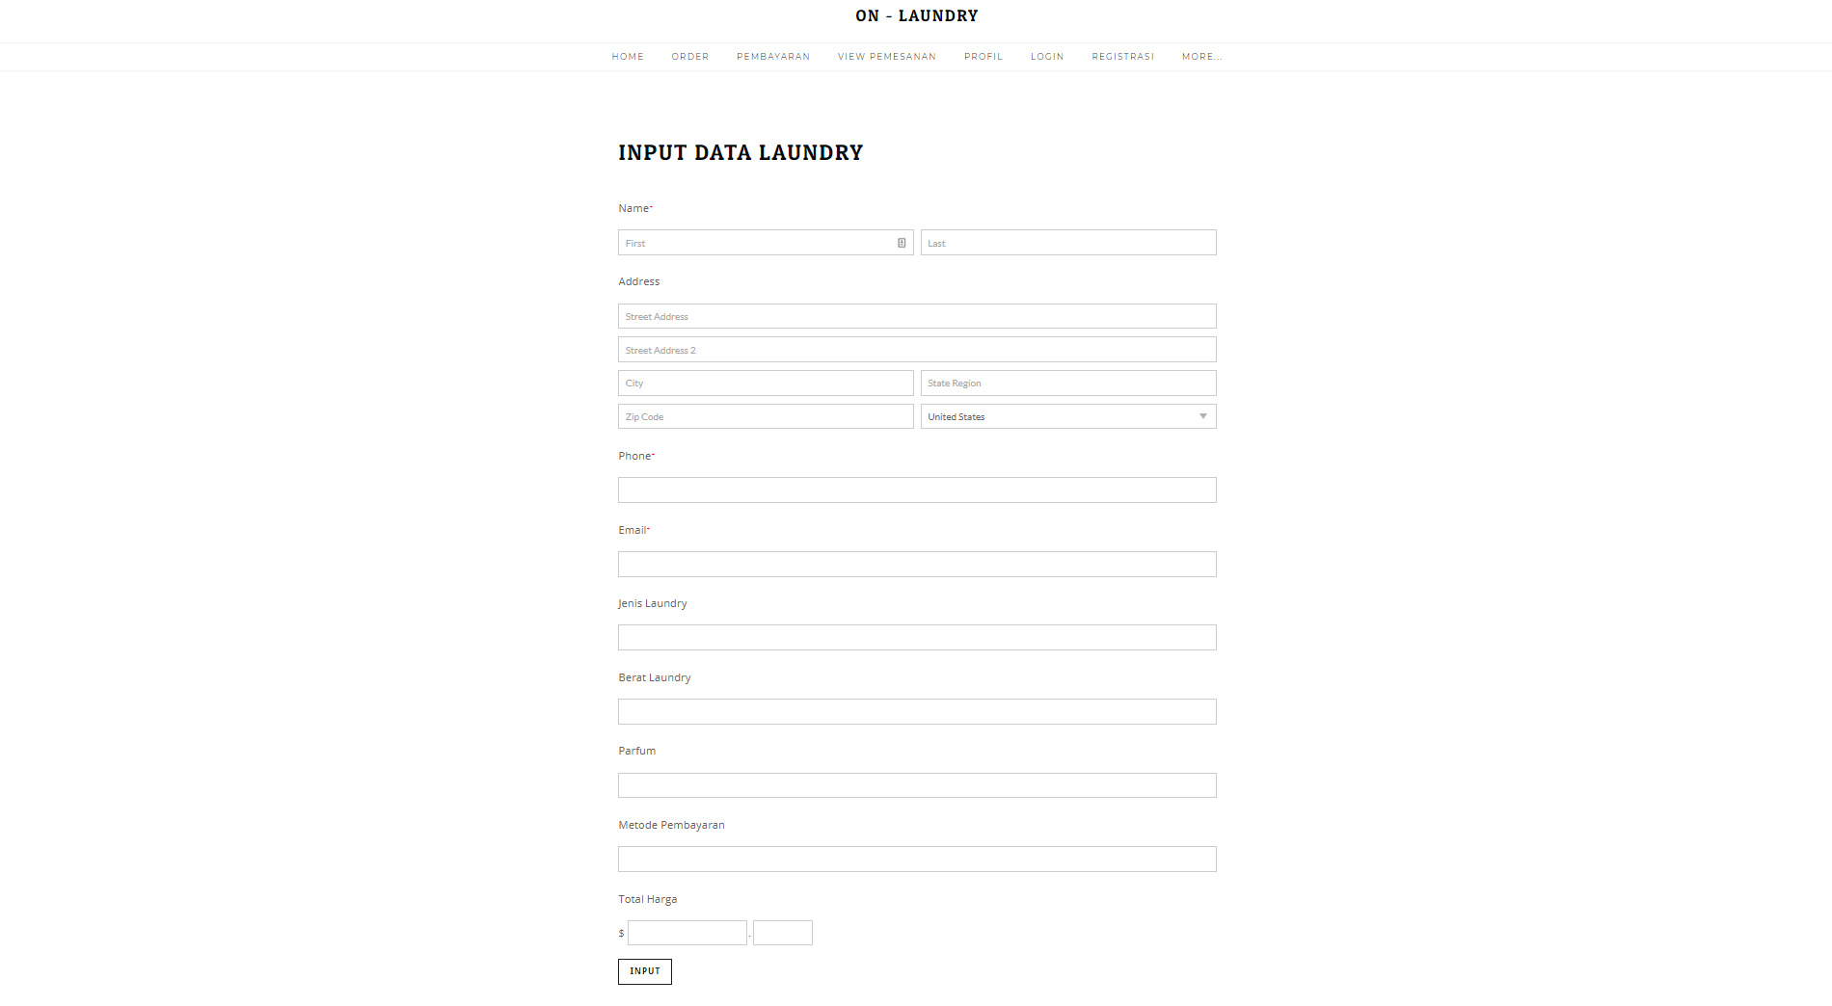

1. **VIEW DATA LAUNDRY**

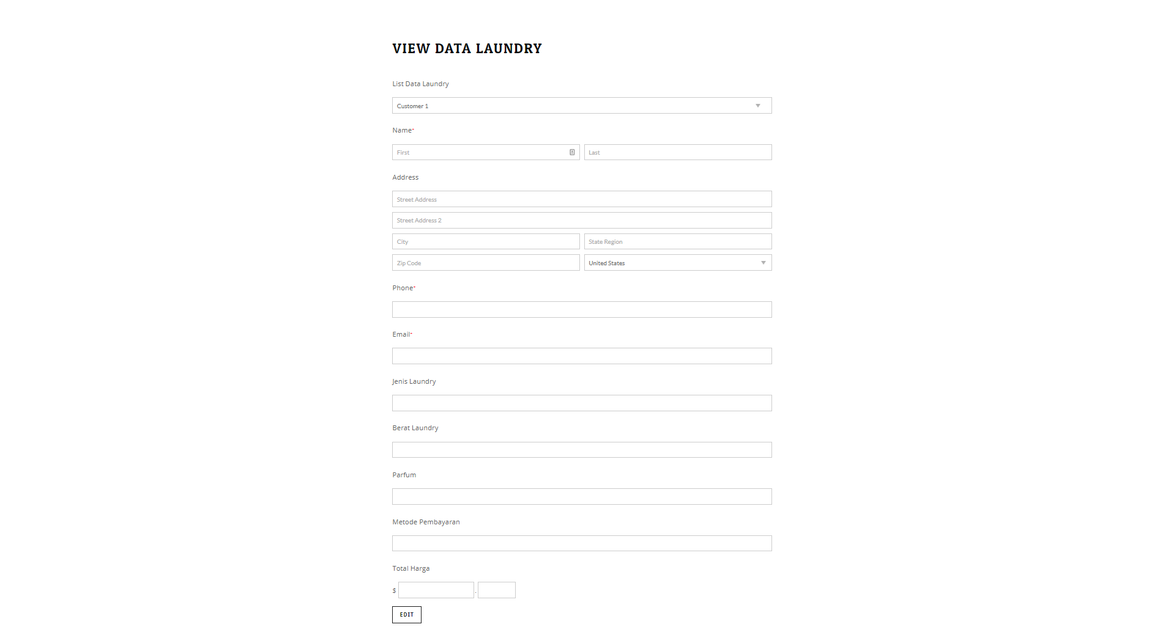

1. **DATA PEMASUKAN**

